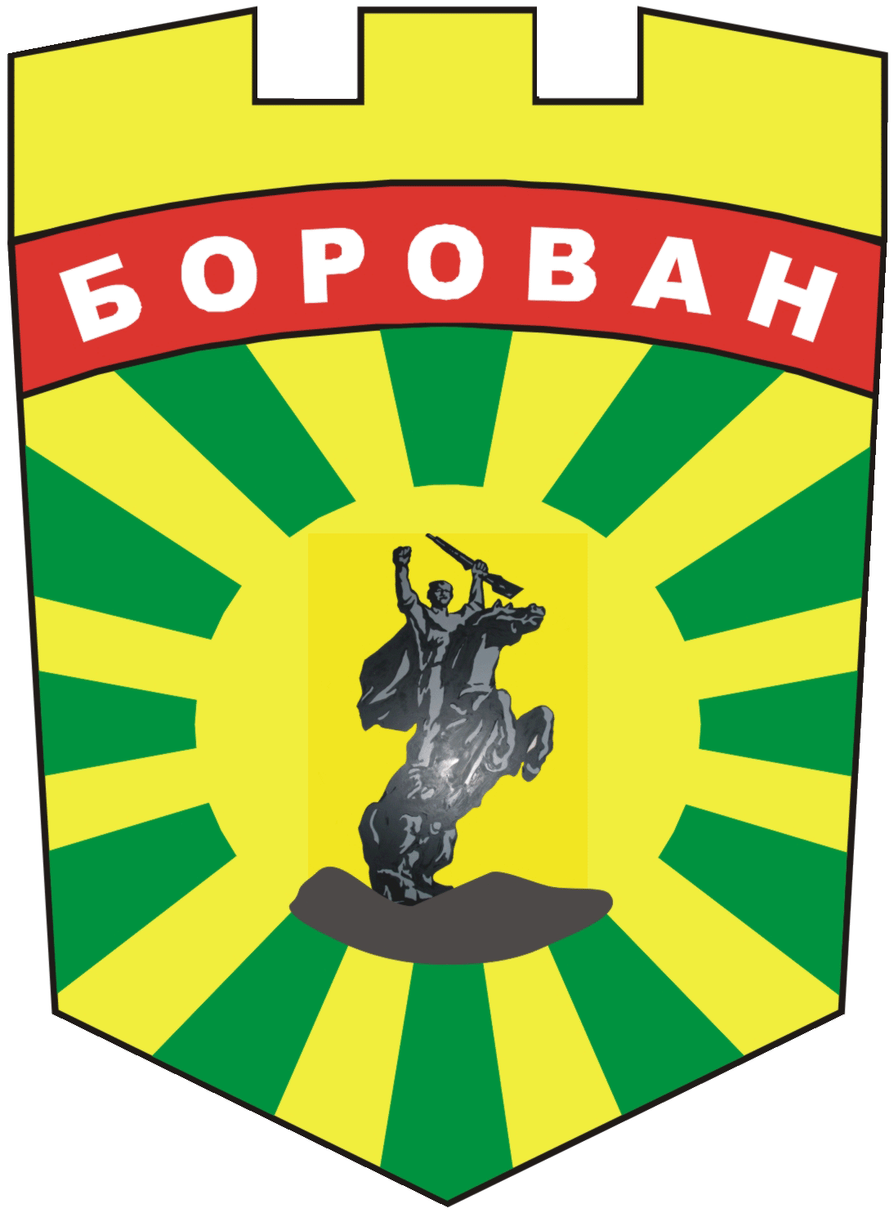
ОБЩИНСКИ СЪВЕТ БОРОВАН
3240 Борован, ул. „Освобождение” №1,
Председател - тел.: (09147) 9404
e-mail: obs@borovan.egov.bg; www.borovan.bg

Покана
За публично обсъждане на годишен отчет на изпълнението на бюджет за 2022 година на Община Борован
Уважаеми дами и господа,

На основание чл.21, ал.1, т.6 от Закона за местното самоуправление и местната администрация, във връзка с чл.140, ал.4 от Закона за публичните финанси, Ви каня да присъствате на Публично обсъждане на Годишен отчет за изпълнението на бюджета на Община Борован за 2022година.
Обсъждането ще се проведе на 20.09.2023г. / сряда / от 15.30часа в Музикалната зала на НЧ „ Цани Иванов“ с. Борован.

Становища по годишния отчет за изпълнението на бюджета на община Борован могат да се предоставят в деловодството на общината не по-късно от два дни преди провеждане на публичното обсъждане /до 18.09.2023 г.вкл./.
Годишният отчет за изпълнението на бюджета на община Борован за 2022година ще бъде публикуван на сайта на община Борован www.borovan.bg в секция / ЗА НАС /БЮДЖЕТ И ФИНАНСОВИ ОТЧЕТИ/ГОДИШЕН ОТЧЕТ ЗА ИЗПЪЛНЕНИЕТО НА БЮДЖЕТА / на 12.09.2023г.
За постъпилите становища и предложения, ще бъдат съставени протоколи, които ще се приложат като неразделна част от Годишния отчет за изпълнението на бюджета на община Борован за 2022 г. при разглеждане и приемане от Общинския съвет.
Каним всички граждани, фирми, организации на бюджетна издръжка, неправителствени организации да вземат участие в публично обществено обсъждане на Годишния отчет за изпълнението на бюджета на община Борован за 2022 г.

Председател на ОбС Борован:
Петър Петров

